Praktische Opdracht Agent Based Modelling

Inleiding

Algemeen
- Deze opdracht wordt gemaakt door een groepje van 2 personen. Per persoon bedraagt de studielast zo’n 10 uren per persoon.
- Het systeem wordt ontwikkeld in de meest recente standaard versie van Netlogo. Dus niet in de 3D versie.

Jullie maken een agent based model waarmee zo realistisch als mogelijk en nodig een onderzoeksvraag kan worden beantwoord. Voor deze opdracht heb je onder andere de kennis en vaardigheden die je tijdens de cursus agent based modelling hebt verworven nodig.

Je gaat werken volgens de modelleercyclus (Figuur 1) met daarin de volgende fasen:

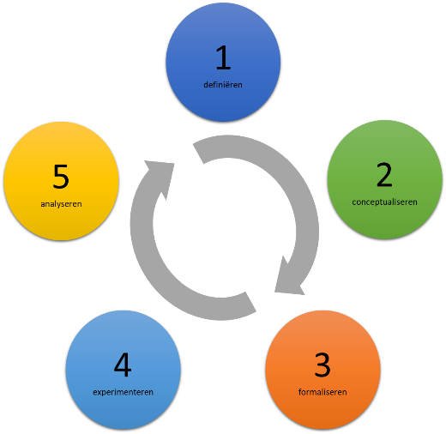
- Definiëren: het probleem wordt beschreven in context; vragen worden geformuleerd.
Figuur 1
- Conceptualiseren: de context wordt vertaald naar een abstract model door agents aan te wijzen en te bepalen welke factoren uit de echte wereld worden meegenomen in het model en welke niet.
- Formaliseren: het conceptuele model wordt omgezet (geprogrammeerd) naar een computermodel (formeel model) dat wordt geverifieerd en gevalideerd.
- Experimenteren: het model wordt gebruikt om de onderzoeksvraag te beantwoorden.
- Analyseren: de modelresultaten worden geïnterpreteerd en vertaald naar conclusies in de echte wereld.

De opdracht:
- Ontwerp, maak, verifieer en valideer volgens de bovengenoemde modelleercyclus een model dat voldoet aan alle wensen van de opdrachtgever. Zie de casusbeschrijving.
- Maak een verslag van het resultaat van het runnen van het model en geef een antwoord op de onderzoeksvraag gebaseerd op de resultaten van het runnen van het model. Onderbouw je antwoord met de resultaten van het runnen van je model in de vorm van getallen, grafieken e.d.
- Documenteer het gehele proces van ontwikkeling van de software d.m.v. logboeken.

In te leveren producten:
- Een verslag met de onderstaande onderdelen:
- De onderzoeksvraag en het conceptueel model, dus fase 1 en 2 van de modelleercyclus. Gebruik voor het conceptueel model het voorbeeld in de lesstof.
- Het geformaliseerde model (= de code). Dus fase 3 van de modelleercyclus, inclusief Gebruik voor het geformaliseerde model het voorbeeld in de lesstof .
- Een beschrijving van hoe jullie het model hebben geverifieerd en gevalideerd. Ook fase 3 van de modelleercyclus.
- Een beschrijving van het resultaat van het runnen van het model inclusief een antwoord op de onderzoeksvraag, fase 4 en 5 van de modelleercyclus.
- Het goed werkende model inclusief een redelijk uitgebreide beschrijving van de werking van het model in het tabblad info. Voorzie de code van uitgebreid commentaar
- Logboeken

Logboeken
Een belangrijk deel van jullie opdracht is dat het gehele ontwikkelproces goed wordt gedocumenteerd. Je kunt als uitgangspunt de standaard logboekformulieren gebruiken en deze waar nodig aanpassen.

Casusbeschrijving
Buiten een stad staat een elektriciteitscentrale. Naast deze centrale ligt een meer dat gebruikt wordt voor het lozen van warm koelwater van de centrale. In de loop van de jaren is rond het meer een mooi natuurgebied gegroeid en in het meer leven vissen waarop door de plaatselijke visvereniging wordt gevist. Deze vissen leven van de in het meer aanwezige algen. De directie van de elektriciteitscentrale wil de capaciteit van de centrale verhogen. Dit betekent dat er meer koelwater op het meer geloosd gaat worden. Toch wil men dat de visstand in het meer stabiel blijft.

Jullie opdracht is een realistisch, gevalideerd model te ontwerpen en te bouwen waarmee kan worden getest hoeveel koelwater er in het meer kan worden geloosd zonder de stabiliteit van de visstand in gevaar te brengen.

Ter afsluiting van dit project houden jullie een presentatie van tien minuten (in de klas en met beamer). Je laat dan de werking van jullie model zien en geeft een beschrijving van het proces.

Vooronderzoek
- Lees de gehele opdracht van dit project door.
- Bespreek met de leden van jullie groep de gehele opdracht. Bekijk vooral ook de lijst van in te leveren producten.
- Maak een voorlopige werkverdeling en een plan van aanpak.

Beoordelingsmodel praktische opdracht agent based modelling

De beoordeling vindt plaats volgens op basis van de scores in de onderstaande tabel. In principe is het eindcijfer voor alle groepsleden het zelfde. Indien de docent daartoe aanleiding ziet kan hiervan worden afgeweken.

- Logboeken 0 2 5 8 10
- Onderzoeksvraag 0 2 5 8 10
- Conceptueel model 0 2 5 8 10
- Geformaliseerd model 0 1 5 10
- Tabblad info 0 1 3 5
- Verificatie en validatieverslag 0 1 3 5
- Verslag van het runnen van het model 0 2 5 8 10
- Antwoord op de onderzoeksvraag 0 2 5 8 10
- Het model (doet wat het moet doen) 0 5 10 15 20
- Presentatie 0 2 5 8 10

Opmerkingen:

Groepseindcijfer:

Namen Individuele eindcijfers

Logboeken zijn volledig en geven een goed beeld van het gehele proces.

